«**История жизни из фотографии музея».** **Посвящается Героям ВОВ.**

«Никто не забыт, ничто не забыто!»

Работа

Петровой Александры Семеновны, учителя МБОУ «Покровской СОШ№1 с УИОП имени И.М. Яковлева Хангаласского улуса Республики Саха-Якутия»

Современное общество нуждается в своих героях, которые своим примером увлекают за собой поколения в правильном формировании отношения к окружающему миру, событиям, подвигам, историческому наследию. Поэтому важно воспитывать молодое поколение на примерах героических, трудовых, нравственных подвигах. Этому служат изучение учителями, учащимися исторических событий, жизни и деятельности людей, внесших свой вклад в общее развитие общества. Все мы знаем такие имена, как Сергей Радонежский, Серафим Саровский, Николай Рерих и других деятелей духовной культуры, религий, философии, науки и образования. 2024 год – год 150-летия со дня рождения Н.К. Рериха, 145-летия со дня рождения Е.И. Рерих 120-летие со дня рождения С.Н. Рериха, выдающихся деятелей духовной культуры России и мира. Наряду с выдающимися именами есть и имена простых тружеников –современников, жизнь которых тоже можно отнести к героическим поступкам. Не зря пророчески звучали слова С.Н. Рериха «…Выберем себе те идеалы, к которым мы всегда будем стремиться и в которых сможем воспитать наших детей». Для духовного и нравственного развития молодёжи нужны примеры из окружающей жизни, и недавнего прошлого в том числе. Это простые люди, добросовестно выполнявшие свой моральный, нравственный, трудовой долг перед обществом, воспитанные на примерах своих предков как неразрывная связь времён… Поэтому актуальна работа с материалами школьных музеев для подрастающего поколения.

Среди материалов стенда школьного музея есть фотография учителя-ветерана с несколькими строками биографии. Фотография притягивает взор аккуратным видом, светлым взглядом неякутских глаз. О других учителях школы того периода исследовано и известно немало, читались доклады, есть воспоминания родных. Все они родились и выросли в нашем краю, есть родные этих учителей – ветеранов войны и труда. А это что за личность…Откуда прибыл…Где закончил школу… Начались поиски данных… Встречи…Беседы…

Оказалось, Ксенофонт Онуфриевич – коренной покровчанин с 1922 года из семьи Дуглас Онуфрия Ивановича, первого председателя Покровского волостного ревкома.

(данные из краеведческого музея им. Г.В.Ксенофонтова)

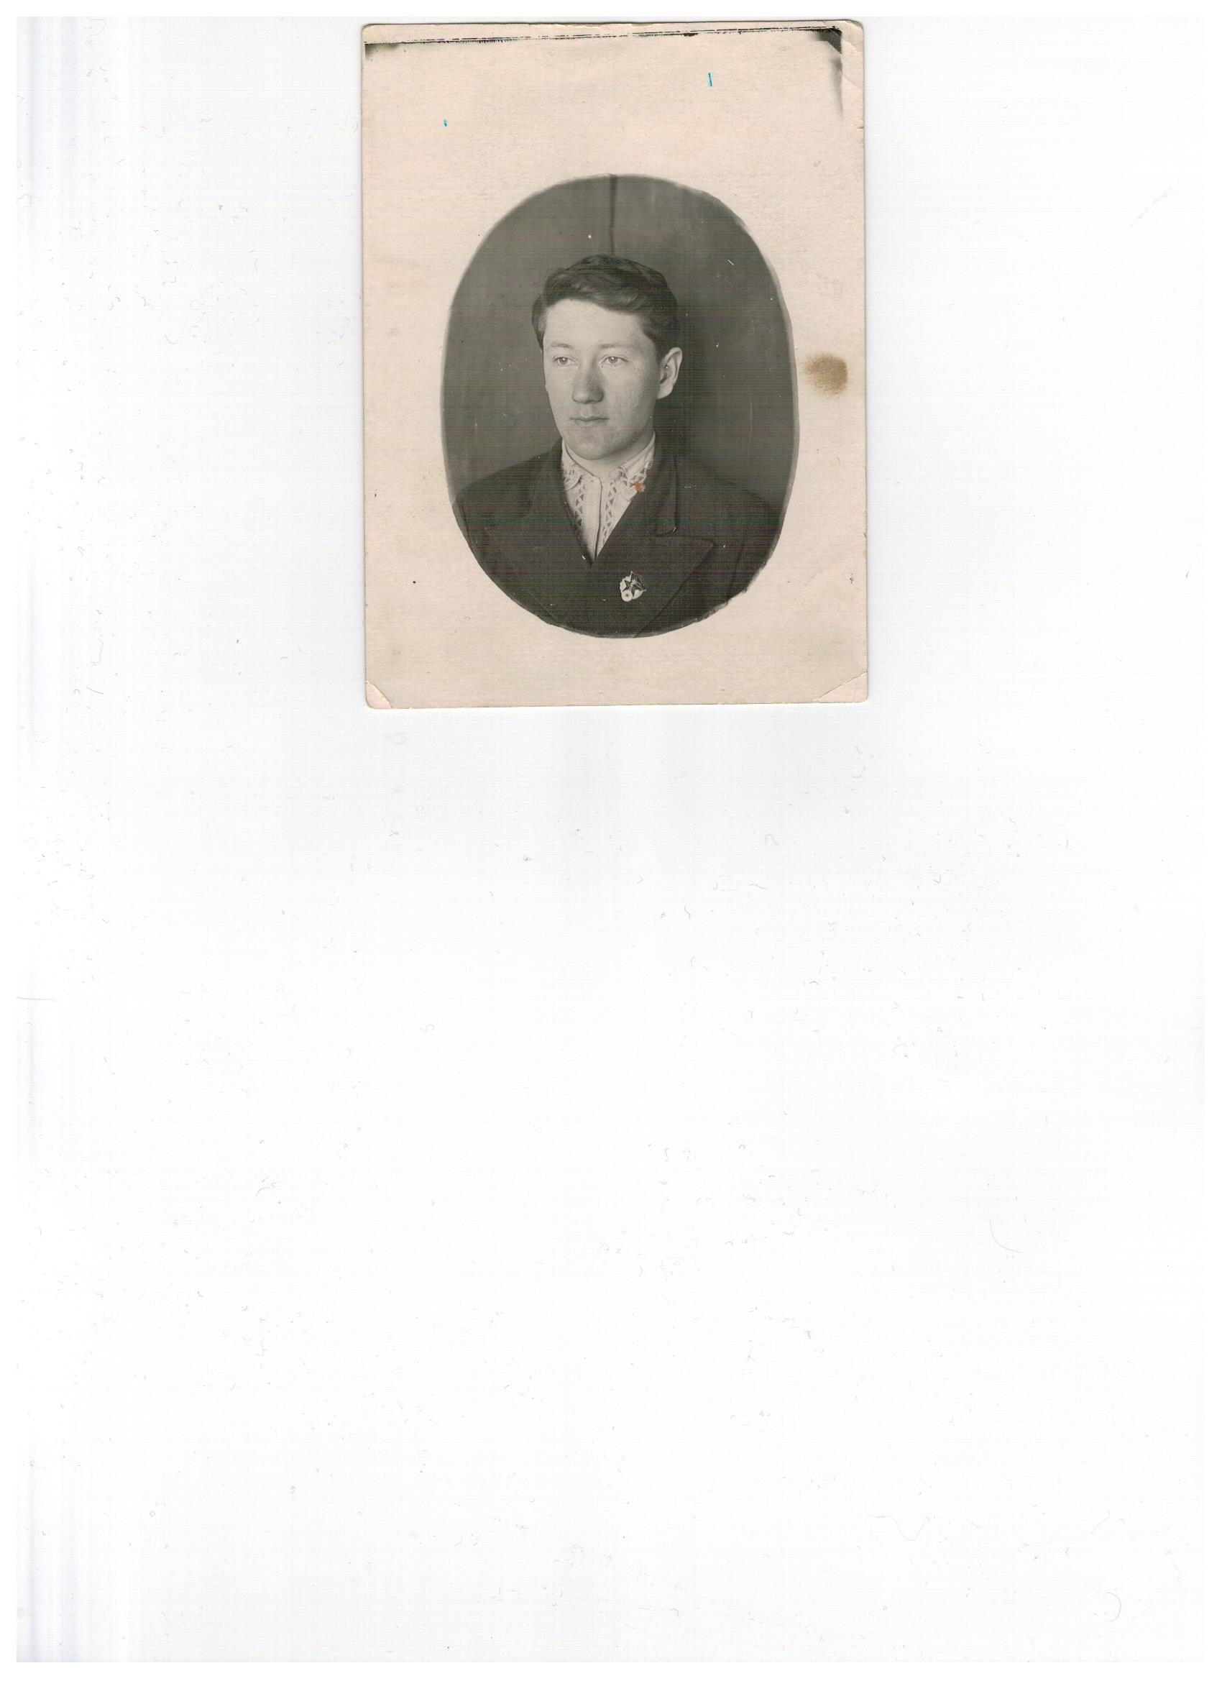

- После окончания Покровской школы учился в педагогическом училище г. Якутска. (снимок 1940года, 2 курс из домашнего архива родственников), заканчивал педагогическое училище, собирался учительствовать по направлению руководства.

- Началась война, перечеркнувшая планы многих молодых людей… В 1942 году в возрасте 20 лет был призван в ряды Красной Армии из Покровска. На фронте не раз проявил себя, как отважный и храбрый солдат. (фото из семейного архива, публикуется впервые)

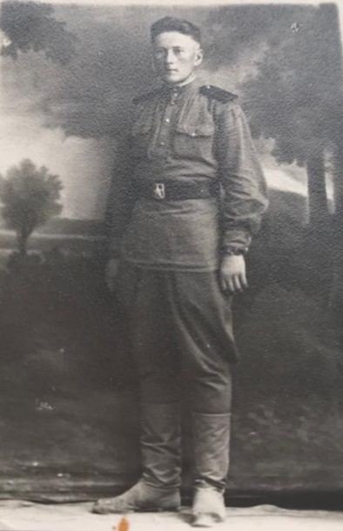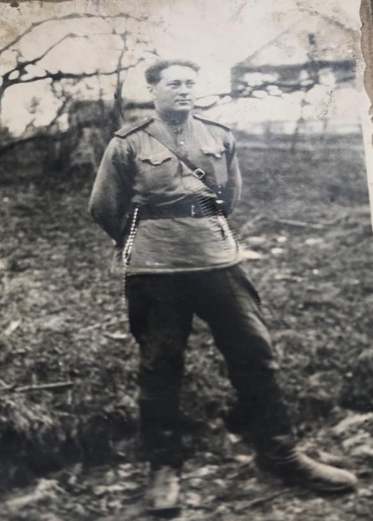

В составе 1 и 2 Украинского фронтов воевал на территории Венгрии, Австрии, участвовал в боях за освобождение Вены, Будапешта. Но свою малую родину он не забывал, всегда помнил о родных, беспокоился, как там они без него… Сохранились посланные родным краткие весточки с фронтов…

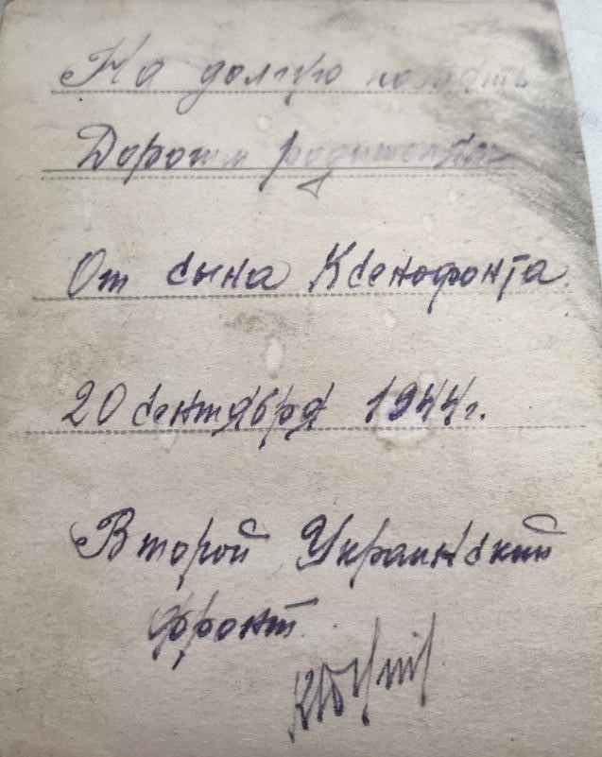

Качества характера солдата Ксенофонта Онуфриевича были отмечены медалями, показывавшие его патриотизм, отвагу, смелость в боях. У родственников найден Приказ о награждении Орденом Красной Звезды от 14.02.1945г. старшины РККА Дуглас К.О.

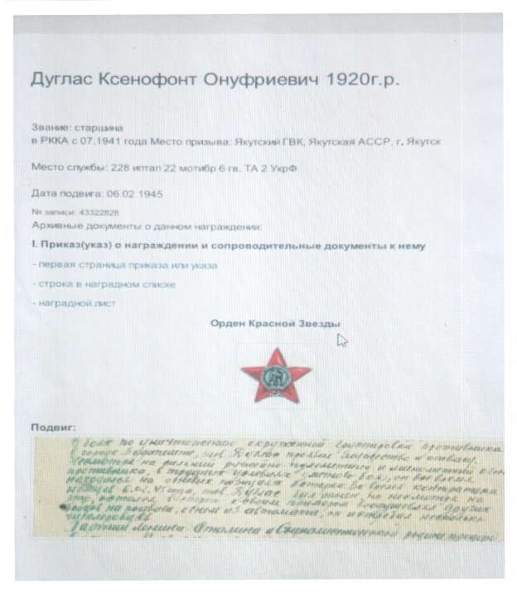

И всё-таки закончилась война и для нашего земляка, отдавшего воинский долг с честью, как учили его на родине.

Послевоенное время

С 1947 года К.О. Дуглас продолжил работу учителя на родине в Якутии в Покровске, учителем русского языка был недолго, за свои качества, отношение к работе его назначили директором Покровской средней школы с 1948 по1953 годы. Это было трудное послевоенное время. Занятия велись в двух зданиях школы.

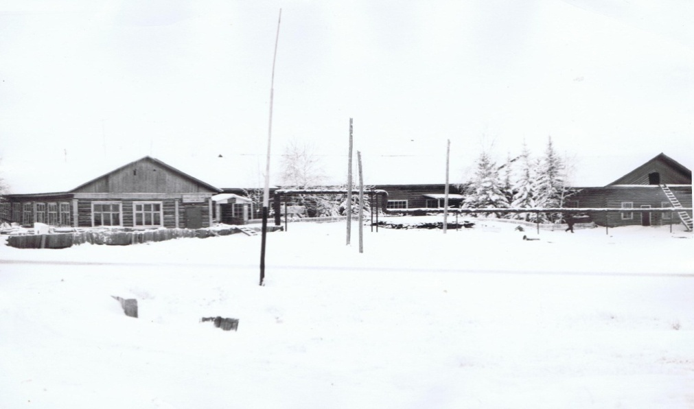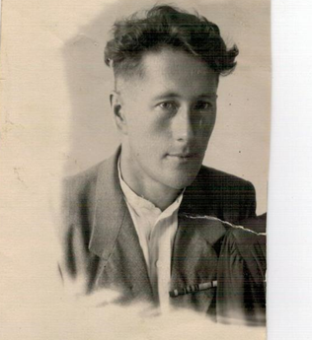

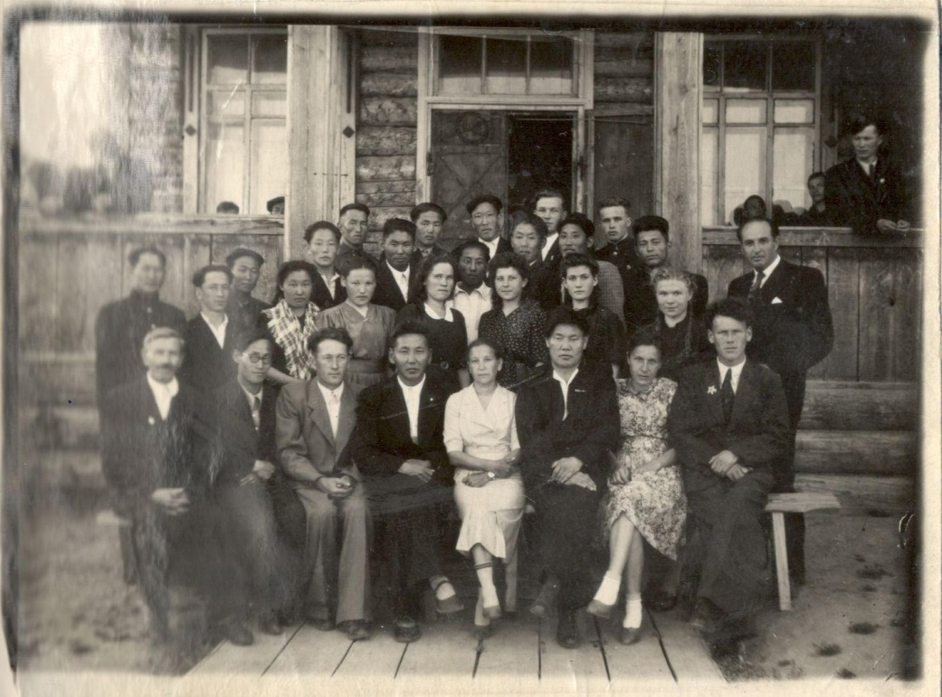

В 1950 году состоялся 2-й выпуск по программе полной средней школы и первый послевоенный выпуск: всего 22 ученика. Все выпускники, ставшие специалистами, с благодарностью вспоминают учителей тех лет, в том числе и своего директора. В то время была сильная тяга к образованию, к этому направляли своих учеников учителя, добросовестно выполнявшие свои задачи.

Так выглядел аттестат об окончании школы в 1953г., выданный двоюродной сестре Дуглас Марии Степановне (публикуются впервые), ныне ветерана труда.

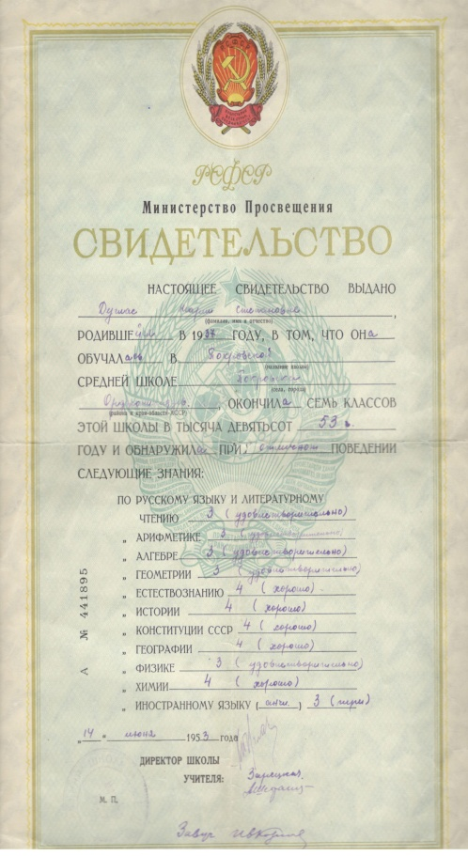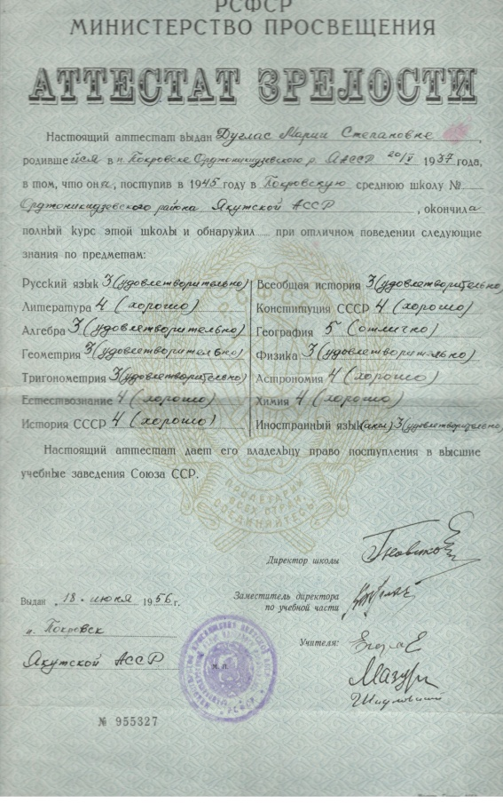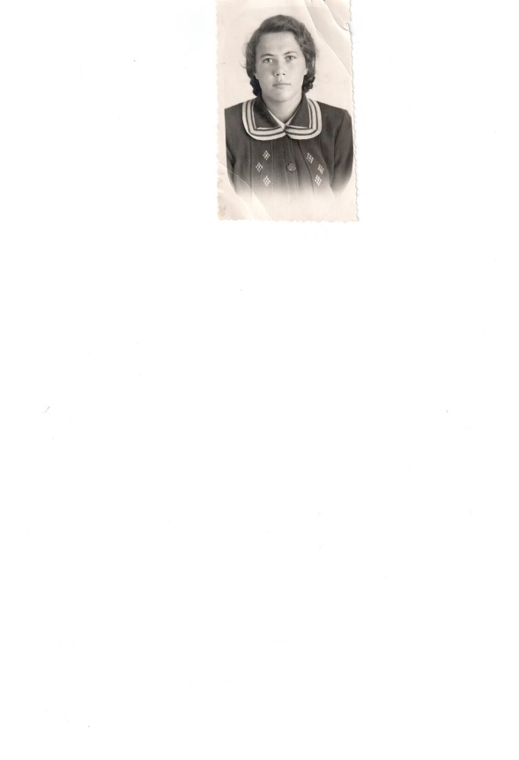

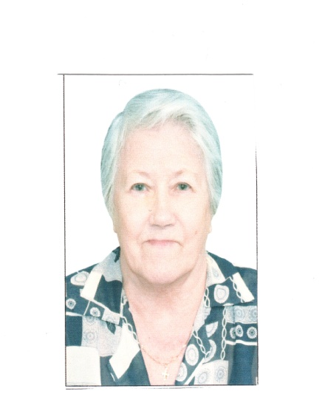

С 1953 по 1957 гг. был учителем русского языка в школе, заведующим районо, а с 1957 года семья переехала в Якутск. Но не забывал родной Покровск, свои корни, гостил у брата, ветерана войны Дугласа Анатолия Онуфриевича.  
( Из воспоминаний дочери брата Захаровой Нины Анатольевны, отличника здравоохранения ЯАССР, ветерана труда, снимок 1976г.)

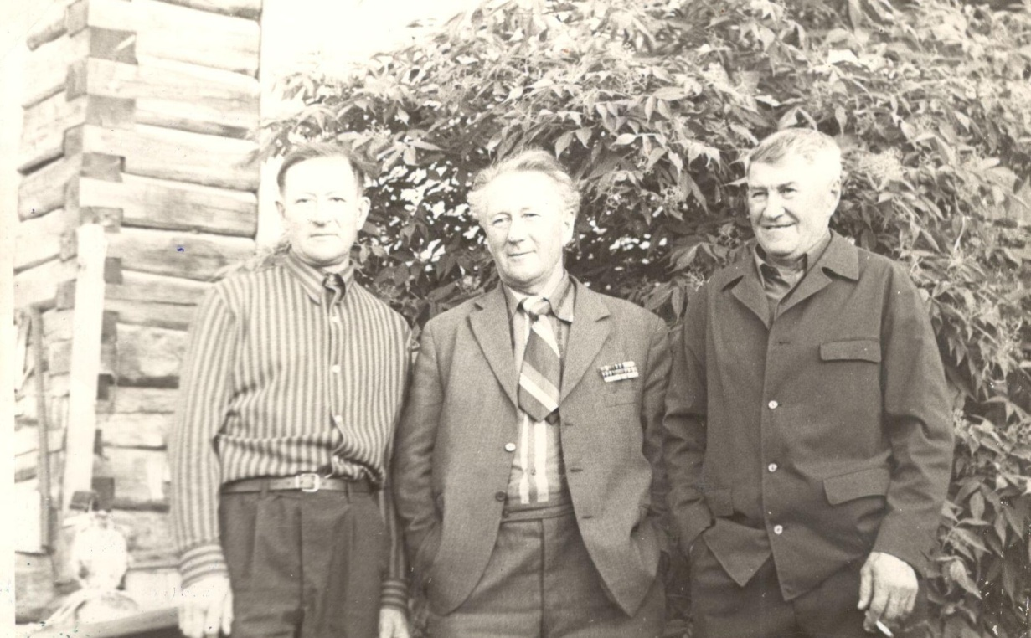

Коллеги, учащиеся уважали Ксенофонта Онуфриевича за высокую внутреннюю культуру, прекрасные человеческие качества, умение ради дела поступиться личными интересами, всегда ровное, доброжелательное отношение к людям, весёлый, жизнерадостный характер притягивал к себе многих. Таким запомнился он старожилам Покровска. (Из воспоминаний о Дуглас К.О.).

**Поисковая работа начата в 2019 году под руководством учителя Покровской СОШ №1 с УИОП имени И.М. Яковлева (Хангаласский улус Республика Саха-Якутия) Петровой Александры Семеновны, когда** ученики 6 класса Кононова Амелия, Шадрин Степа многое узнали о тех годах, побывав в гостях у Марии Степановны Дуглас, выпускницы школы 1953 года, племянницы Ксенофонта Онуфриевича. С этой работой выступали дети на различных школьных мероприятиях, многое узнали впервые, работать было интересно, потому что это происходило в родных местах, были удивительные открытия и сравнения с жизнью прошлой и нынешней, дети проникались чувством уважения, патриотизма, гордости за своих земляков, живших в те непростые времена. И это надо сохранять, как память поколений, эта история стала «живой» для них, а не просто фотография со стенда.

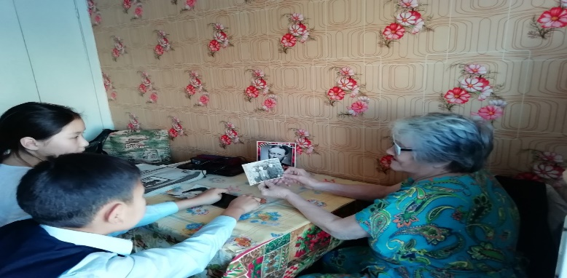

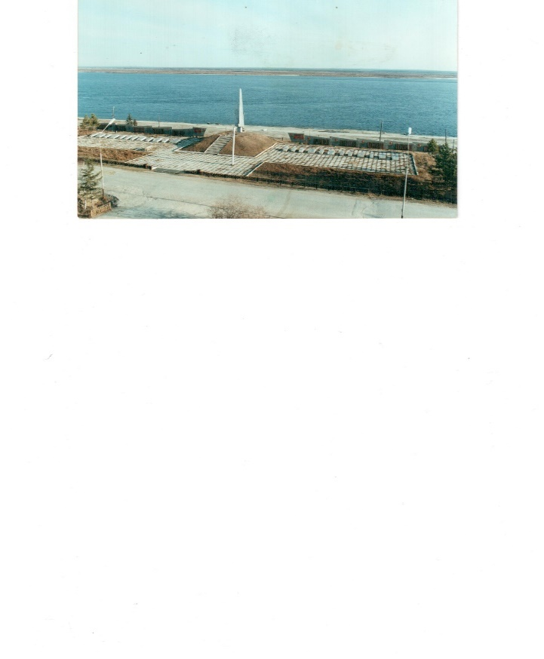 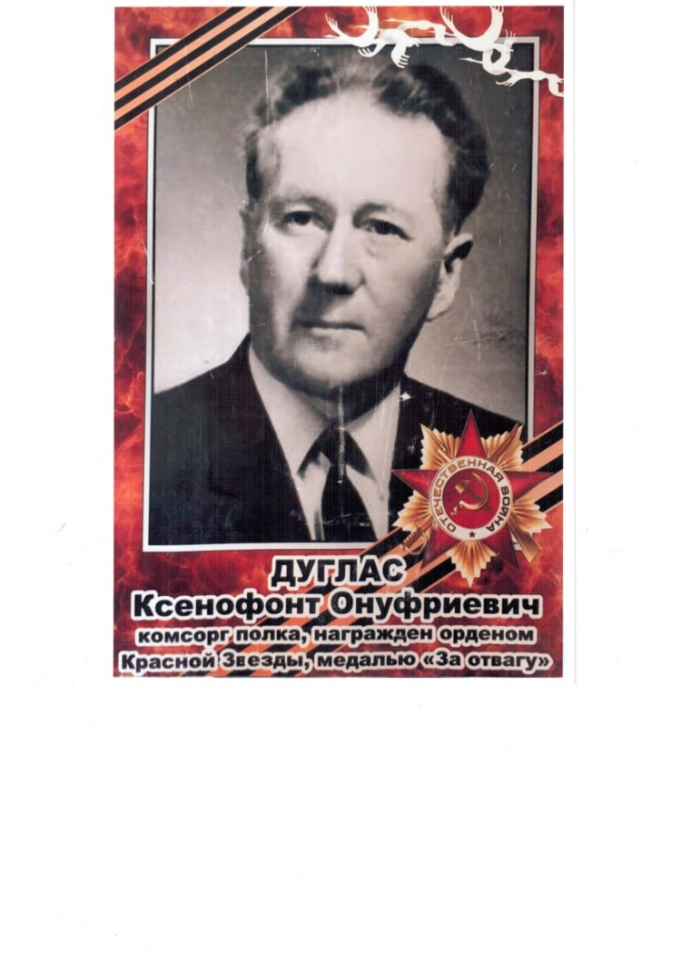

**И долг сегодняшнего поколения – не забывать свои корни, свою историю, глядя на фотографии стендов музеев, изучать и знать жизнь, боевые и трудовые подвиги наших земляков, а через них историю нашей великой Родины.**

**Вот о чём поведала фотография со стендов школьного музея.**

**Священна и жива память о ратных подвигах наших дедов, прадедов!**

Использованы Материалы из фонда школьного музея, краеведческого музея имени Ксенофонтова Г.В. Хангаласского улуса Республики Саха- Якутия, неизвестные фотоматериалы, воспоминания родственников, старожилов края.